附件2：
报名流程
1.在游览器输入网址

2.点击书写大赛
3.点击“我要报名”并注册账号
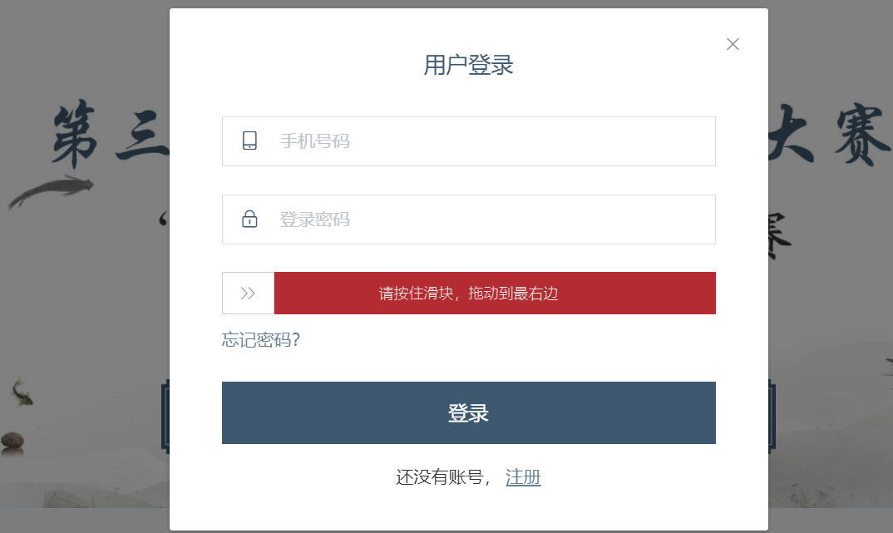


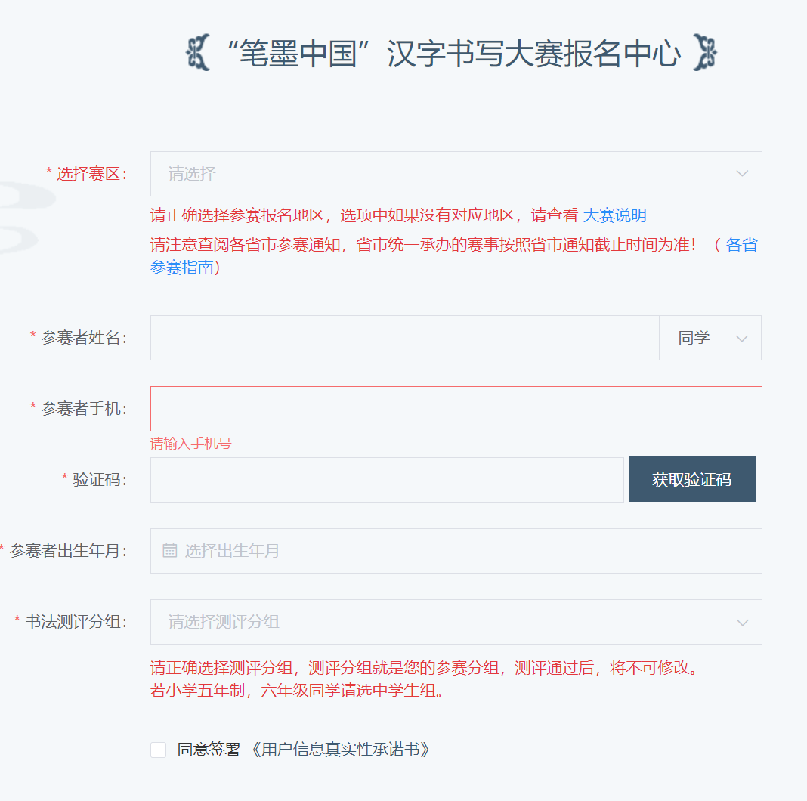

4.点击开始报名并完成相关信息填写

5.手机微信扫描二维码参与答题


6.手机页面点击“请开始评测”
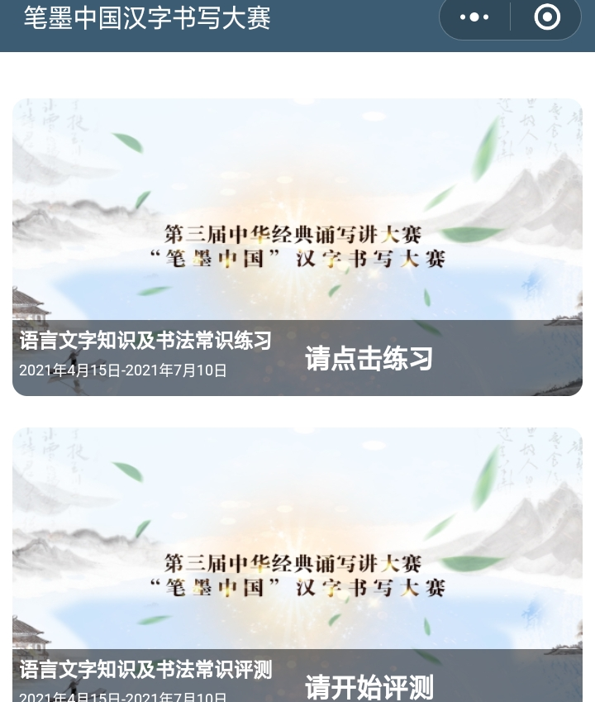

7.完成第一关、第二关的评测
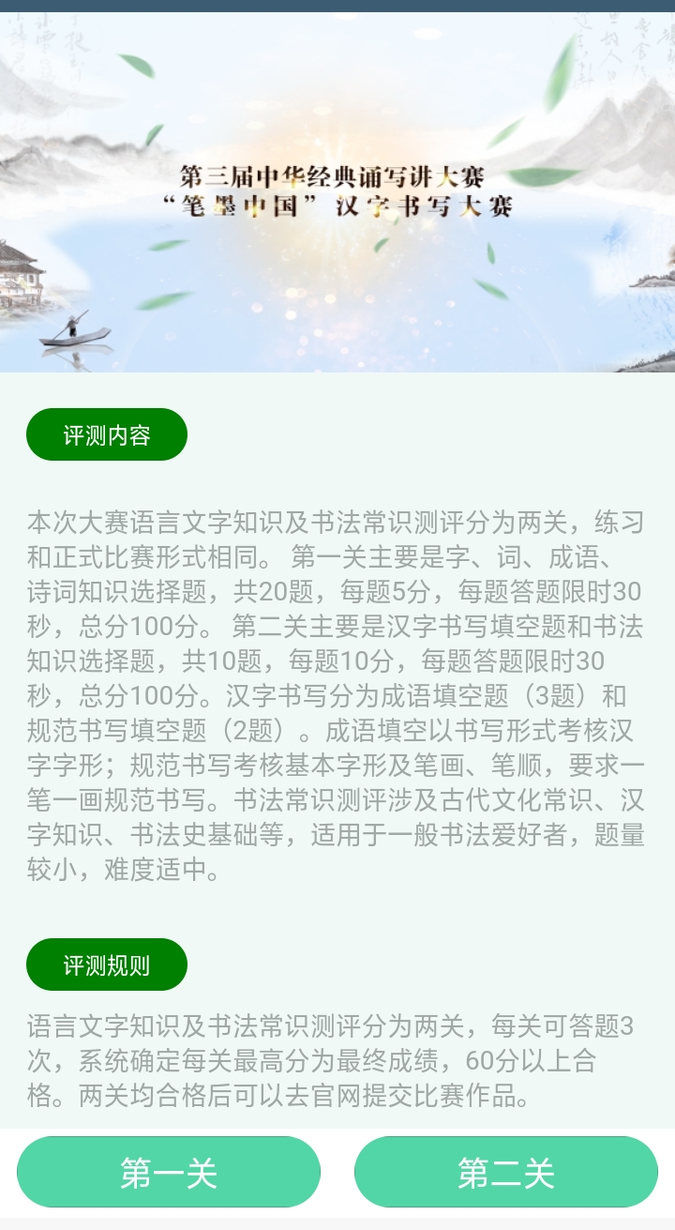

8.返回报名页面，点击“确认评测分数”
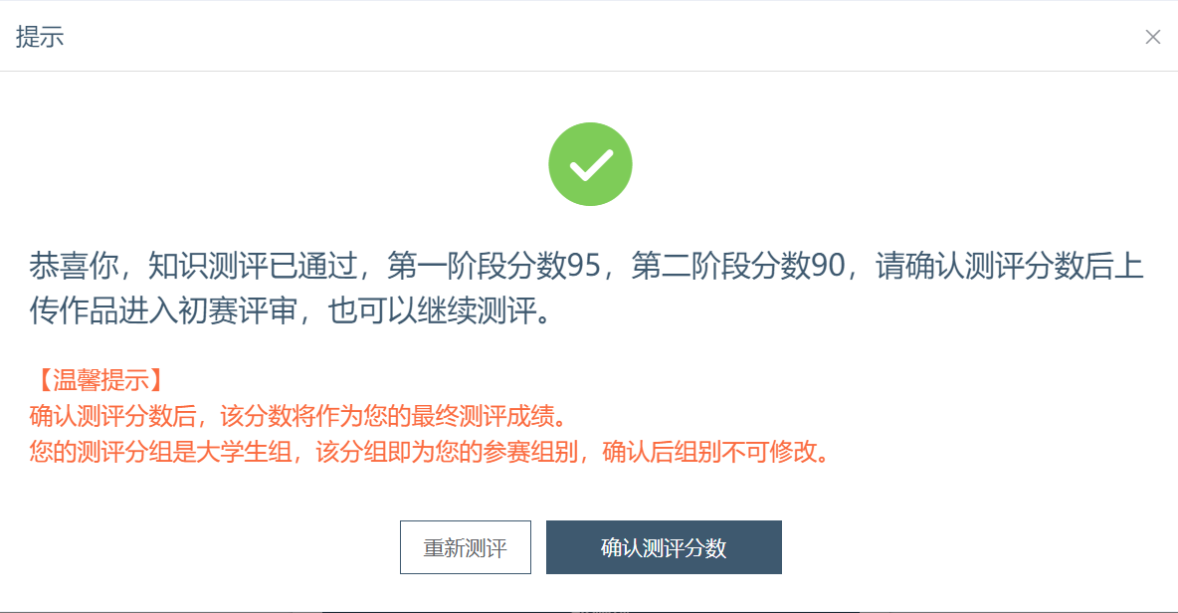

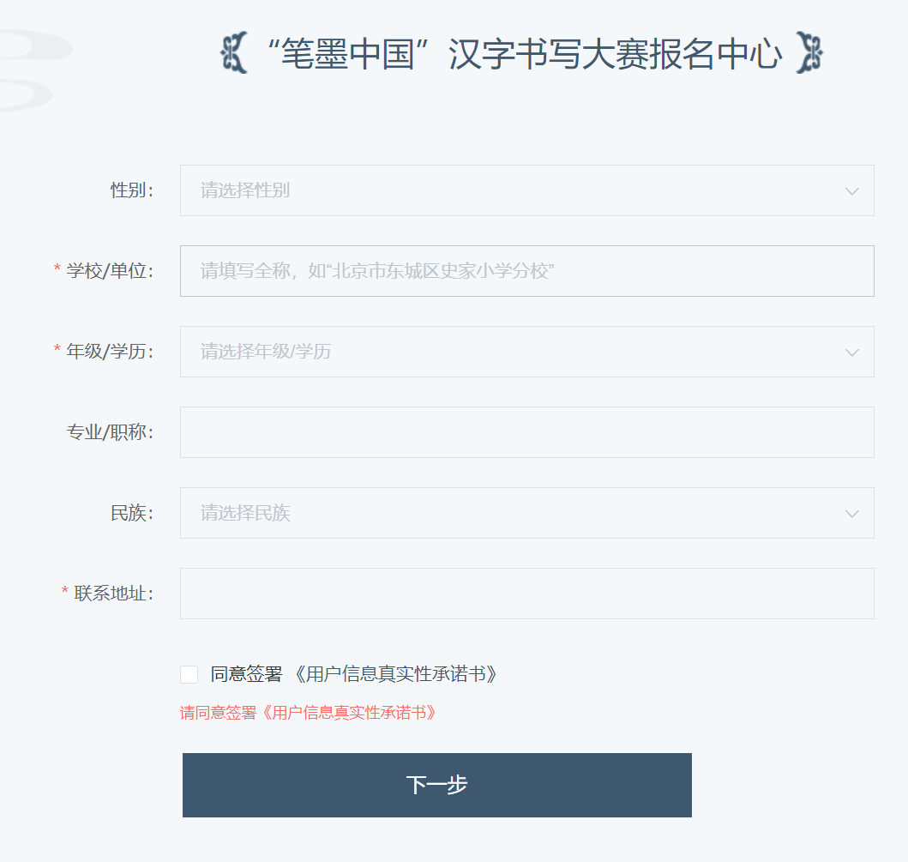
9.完成报名信息填写


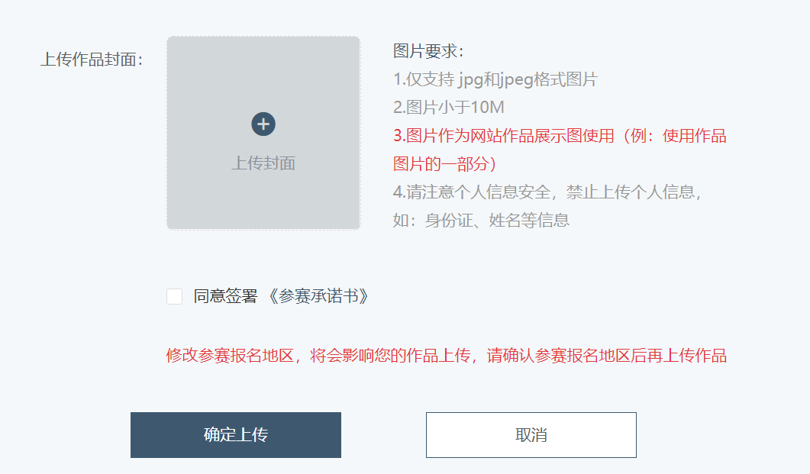
10.按要求上传报名作品，完成信息填写即可

